Software Requirements Specification for Pembuatan Company Profile Perusahaan R.R Hijab Berbasis Web
Version 1.3

Disusun oleh :
Muhammad Akmal Palqah 20241320054
Adel giskatarina 20241320049
Novi Nopisa 20241320061
Nadia Dinda 20241320069
Muhammad Zibran Al Rahman 20241320060
Rahayu Padilah 20241320070
Ilham Al Munawar 20241320075
Fitri Dwi Wahyuni 20241320006

Table of Contents
Table of Contents ii
Revision History ii
1. Introduction 1
1.1 Purpose 1
1.2 Document Conventions 1
1.3 Intended Audience and Reading Suggestions 1
1.4 Product Scope 1
1.5 References 1
2. Overall Description 2
2.1 Product Perspective 2
2.2 Product Functions 2
2.3 User Classes and Characteristics 2
2.4 Operating Environment 2
2.5 Design and Implementation Constraints 2
2.6 User Documentation 2
2.7 Assumptions and Dependencies 3
3. External Interface Requirements 3
3.1 User Interfaces 3
3.2 Hardware Interfaces 3
3.3 Software Interfaces 3
3.4 Communications Interfaces 3
4. System Features 4
4.1 System Feature 1 4
4.2 System Feature 2 (and so on) 4
5. Other Nonfunctional Requirements 4
5.1 Performance Requirements 4
5.2 Safety Requirements 5
5.3 Security Requirements 5
5.4 Software Quality Attributes 5
5.5 Business Rules 5
6. Other Requirements 5
Appendix A: Glossary 5
Appendix B: Analysis Models 5
Appendix C: To Be Determined List 6

Revision History
Name | Date | Reason For Changes | Version
Muhammad Akmal Palqah | 19/04/2026 | Pembuatan draf awal SRS R.R Hijab | 1.0
Ilham Al Munawar | 02/05/2026 | Memasukan desain UI R.R Hijab | 1.1
Muhammad Zibran Al Rahman | 03/05/2026 | Memasukan diagram Use case | 1.2
Rahayu Padilah | 03/05/2026 | Mamaukan diagram activity | 1.3

Introduction

Purpose
Tujuan dari dokumen ini adalah untuk merinci persyaratan fungsional dan non-fungsional dalam pengembangan platform Company Profile R.R Hijab Berbasis Web. Dokumen ini akan menjadi acuan bagi tim pengembang untuk membangun sistem yang selaras dengan model bisnis reseller hijab yang dijalankan oleh R.R Hijab

Document Conventions
Dokumen ini disusun mengikuti standar IEEE. Prioritas fitur dibagi menjadi skala Tinggi, Sedang, dan Rendah. Setiap istilah teknis merujuk pada pengembangan web modern dan operasional e-commerce

Intended Audience and Reading Suggestions
- Pengembang (Developers): Untuk memahami spesifikasi teknis dan alur data yang perlu diimplementasikan.

- Pemilik Bisnis (R.R Hijab): Untuk memverifikasi bahwa batasan sistem dan proses bisnis sudah sesuai dengan kenyataan di lapangan.

- User/Pelanggan: Sebagai gambaran umum mengenai cara kerja platform yang akan mereka gunakan

Product Scope
Sistem ini dirancang sebagai identitas digital R.R Hijab yang memadukan nilai estetika fashion muslim dengan kemudahan akses teknologi. Cakupan produk meliputi penyajian katalog produk hijab dan aksesoris, integrasi pemesanan via WhatsApp/Marketplace, serta pengelolaan feedback pelanggan. Perlu ditegaskan bahwa sistem ini tidak mencakup proses produksi barang karena entitas ini berperan sebagai reseller

References
- Dokumen Profil Perusahaan R.R Hijab.
- IEEE Std 830-1998, IEEE Recommended Practice for Software Requirements Specifications.

Overall Description

Product Perspective
Web profil ini adalah representasi digital dari strategi pemasaran R.R Hijab yang adaptif. Produk ini berfungsi sebagai pusat informasi bagi pelanggan untuk melihat tren terbaru tanpa harus melakukan pencarian manual di berbagai platform media sosial secara terpisah

Product Functions
Berdasarkan proses bisnis yang ada, fungsi utama sistem meliputi:
- Pengelolaan Katalog: Menampilkan produk hijab yang dipilih secara berkala sesuai tren pasar.
- Manajemen Pemesanan: Menyediakan platform bagi pelanggan untuk memilih produk sebelum diarahkan ke konfirmasi pembayaran.
- Verifikasi Pembayaran: Admin melakukan konfirmasi atas transfer bank atau e-wallet yang dilakukan pelanggan.
- Layanan Purna Jual: Menyediakan sarana bagi pelanggan untuk memberikan feedback guna meningkatkan kualitas layanan.

User Classes and Characteristics
- Admin: Memiliki otoritas penuh untuk memperbarui stok dari supplier, mengonfirmasi validitas pembayaran, dan mengelola operasional harian
- Pelanggan: Pengguna umum yang mengakses web untuk melihat produk, melakukan pemesanan, dan melakukan transaksi

Operating Environment
Sistem akan berjalan pada web browser (Client-side) dan memerlukan server web untuk penyimpanan basis data katalog produk. Sistem harus responsif agar dapat diakses melalui smartphone, mengingat sebagian besar promosi dilakukan via WhatsApp dan Instagram.

Design and Implementation Constraints
- Ketergantungan Supplier: Stok barang sangat bergantung pada ketersediaan di pihak supplier, sehingga sistem harus mampu memberikan informasi keterlambatan jika stok habis.
- Metode Pembayaran: Terbatas pada transfer bank dan e-wallet yang telah ditentukan.
- Jam Operasional: Pelayanan pelanggan tidak tersedia 24 jam, melainkan terbatas pada jam operasional yang ditetapkan

User Documentation
Akan disediakan panduan penggunaan (User Manual) bagi admin untuk mengelola katalog produk.

Assumptions and Dependencies
Diasumsikan supplier tetap aktif menyediakan produk dan layanan hosting/domain tersedia secara kontinu.

External Interface Requirements

User Interfaces
Antarmuka web harus mencerminkan pengalaman berbelanja yang modern, bersih, dan nyaman sesuai dengan komitmen R.R Hijab. Desain akan difokuskan pada kemudahan navigasi katalog produk hijab.

Hardware Interfaces
Tidak ada persyaratan perangkat keras khusus selain perangkat yang mampu menjalankan web browser modern.

Software Interfaces
Sistem akan berinteraksi dengan basis data (MySQL/PostgreSQL) dan API eksternal untuk integrasi WhatsApp.

Communications Interfaces
- WhatsApp Gateway: Untuk memfasilitasi komunikasi langsung saat pelanggan melakukan pemesanan.
- Social Media Linkage: Integrasi tautan menuju Instagram dan akun Marketplace R.R Hijab

System Features

Fitur Konfirmasi Pembayaran
- Description: Fitur ini memungkinkan Admin untuk memvalidasi pembayaran pelanggan sebelum memproses order ke supplier atau mengambil dari stok yang tersedia.

- Stimulus/Response: Pelanggan mengirimkan bukti bayar -> Admin memvalidasi -> Sistem mengubah status menjadi "Diproses".

Other Nonfunctional Requirements

Performance Requirements
Halaman web harus memuat gambar produk dalam waktu kurang dari 3 detik untuk menjaga kenyamanan pelanggan.

Safety Requirements
Sistem tidak boleh menampilkan data pribadi pelanggan (seperti nomor telepon atau alamat) secara publik di halaman feedback.

Security Requirements
Akses ke dashboard Admin harus dilindungi dengan sistem login yang aman (username & password).

Software Quality Attributes
- Adaptability: Mudah menyesuaikan tampilan saat ada promo atau tren hijab baru.

- Reliability: Sistem harus tersedia selama jam operasional bisnis.

Business Rules
Sesuai profil perusahaan, pelayanan hanya dilakukan pada jam operasional. Proses order ke supplier hanya dilakukan setelah Admin mengonfirmasi bahwa pembayaran pelanggan valid.

Other Requirements
Sistem memerlukan basis data relasional untuk menyimpan informasi berikut:

- Data Produk: Nama produk, deskripsi, kategori, harga, dan link gambar/foto.

- Data Admin: Kredensial login (username dan password yang terenkripsi).

- Data Pesanan: Rekam jejak pemesanan pelanggan untuk keperluan validasi admin.

- Data Feedback: Komentar dan penilaian dari pelanggan.
Appendix A: Glossary
- SRS: Software Requirements Specification (Spesifikasi Persyaratan Perangkat Lunak).
- Reseller: Model bisnis di mana R.R Hijab menjual kembali produk dari supplier tanpa memproduksi sendiri.
- E-wallet: Dompet digital (seperti Dana, OVO, atau GoPay) yang digunakan sebagai salah satu metode pembayaran.
- Mobile-Responsive: Kemampuan tampilan website untuk menyesuaikan diri secara otomatis dengan ukuran layar perangkat mobile.
- Purna Jual: Layanan yang diberikan setelah transaksi selesai, termasuk penanganan feedback atau keluhan.
Appendix B: Analysis Models
Diagram Use case
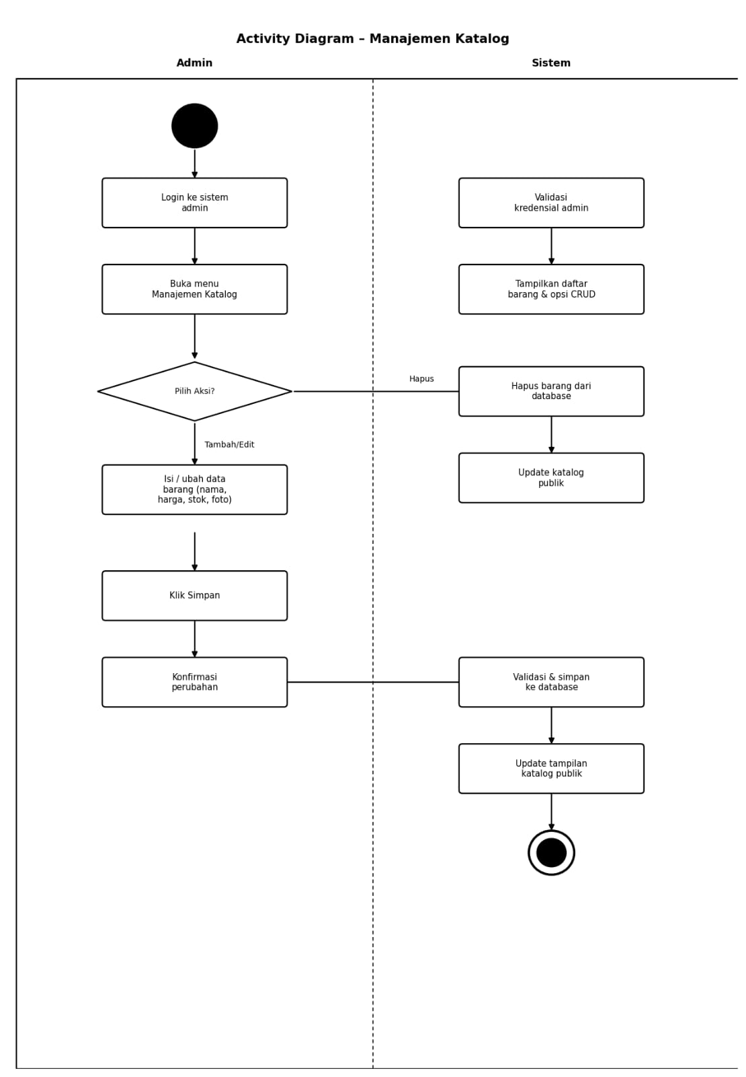
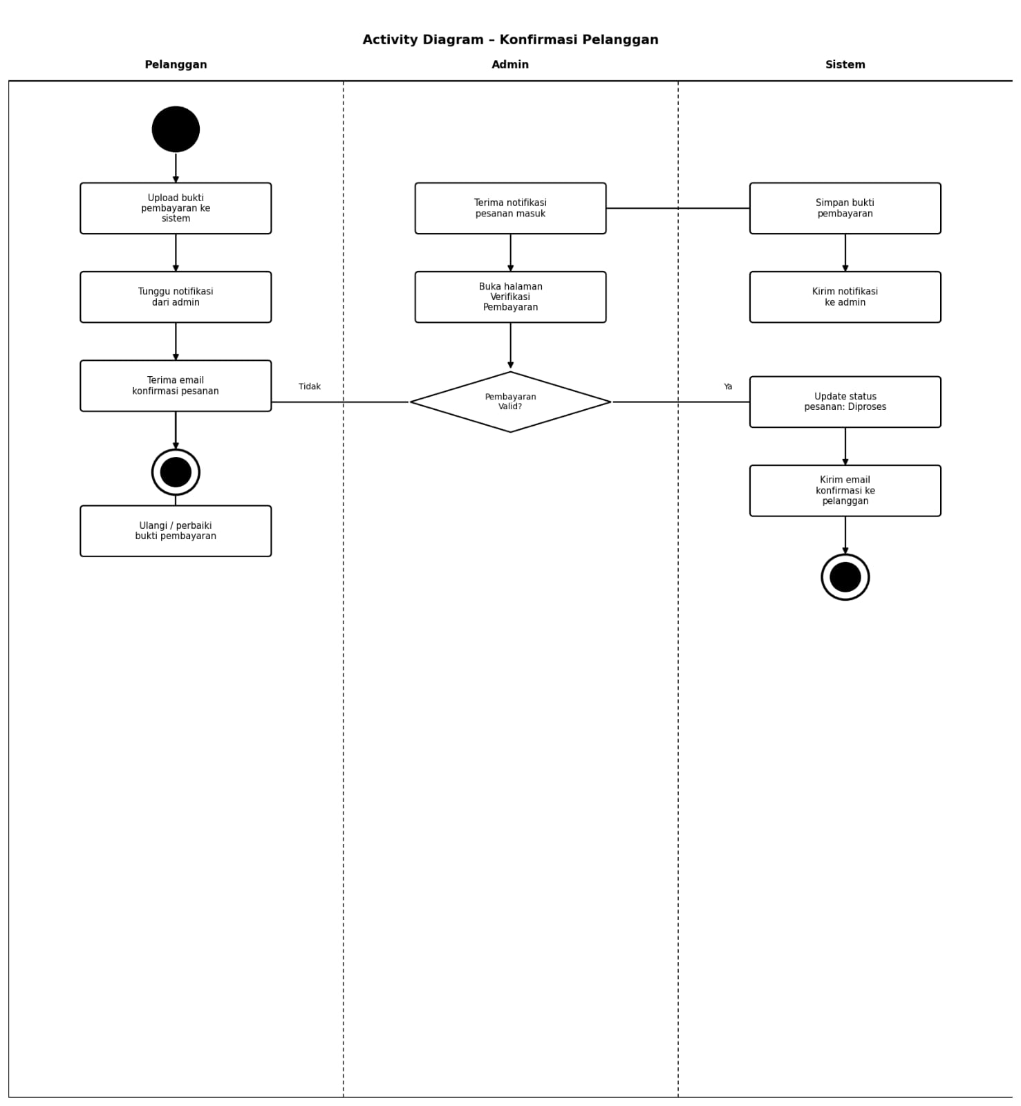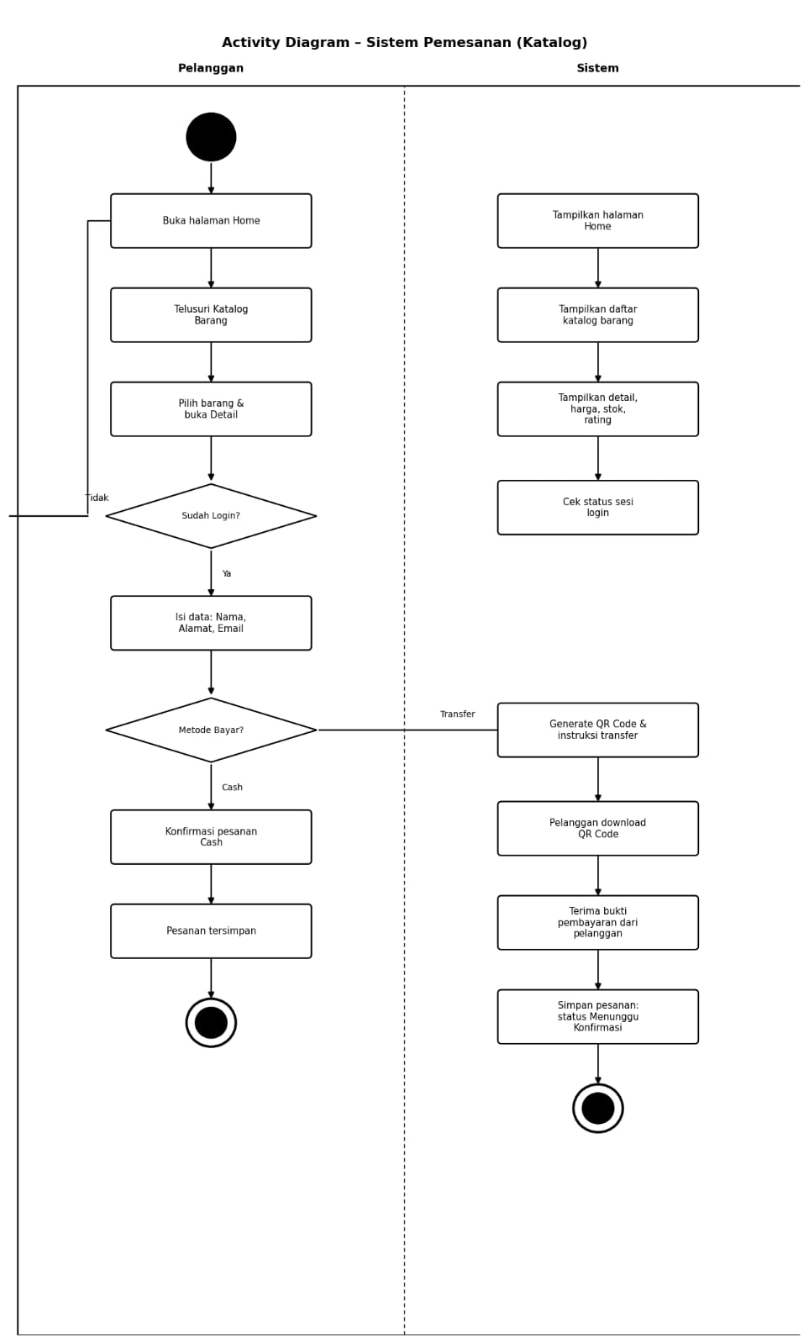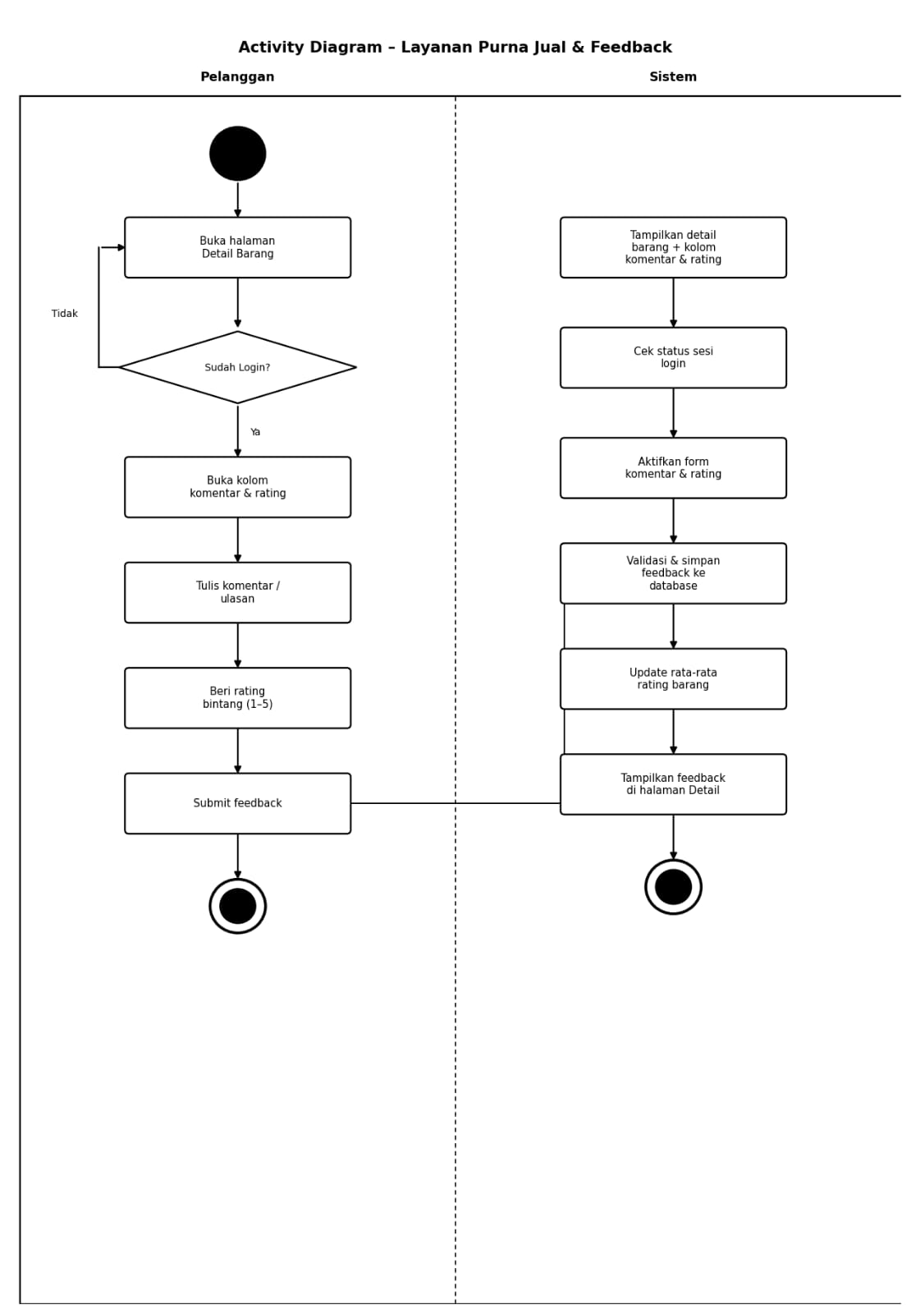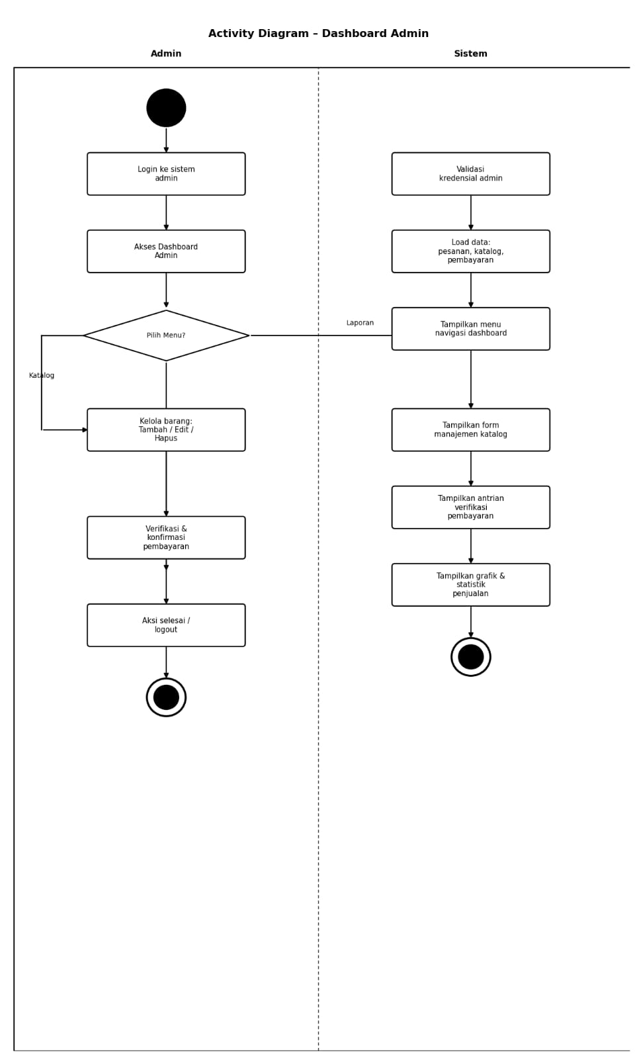
Diagram Activity
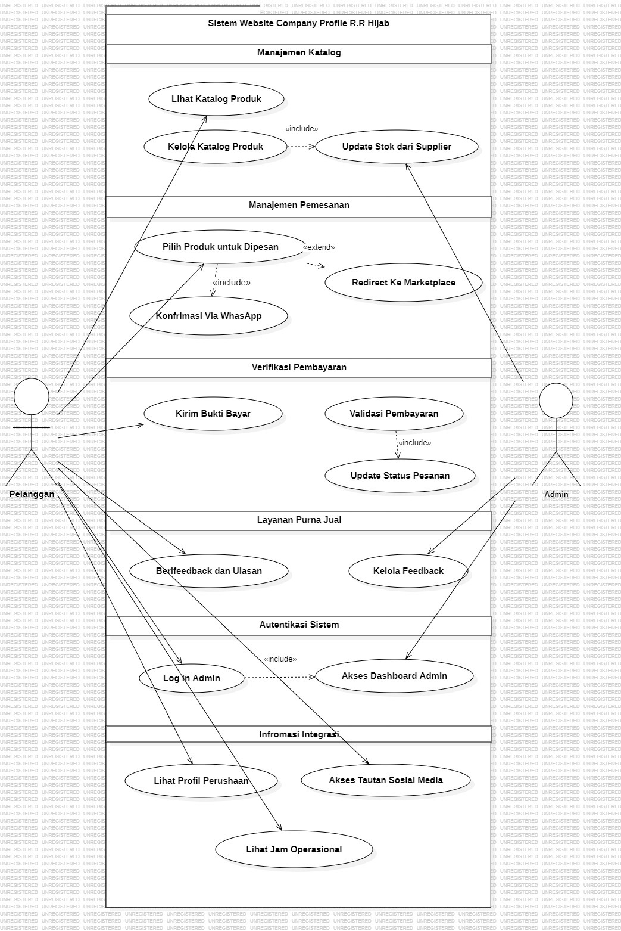
Desain Ui

Home pelanggan
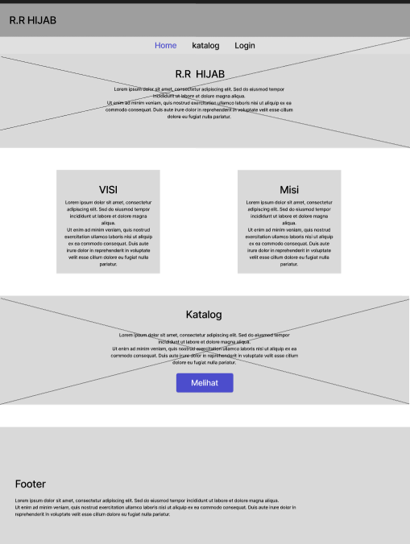

Katalog barang

Katalog Barang

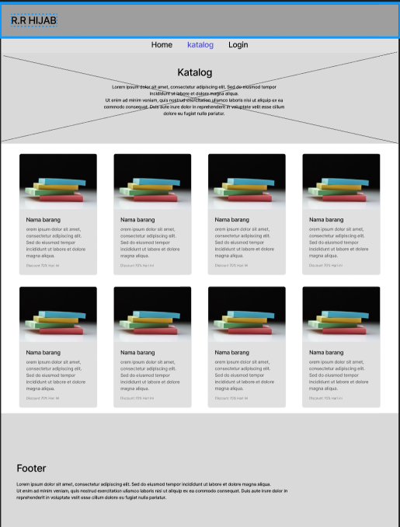

Detail katalog

Detail katalog

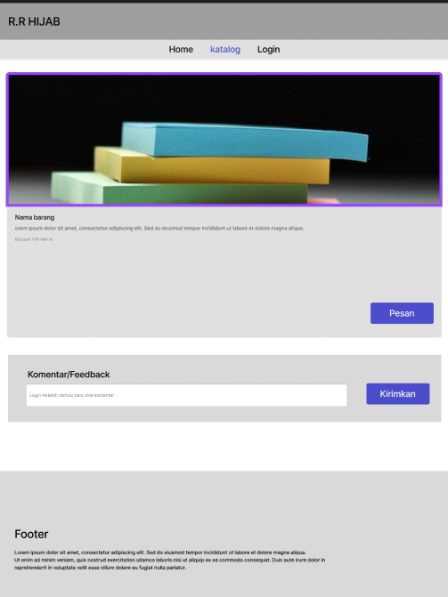

Login dan register

Login dan register

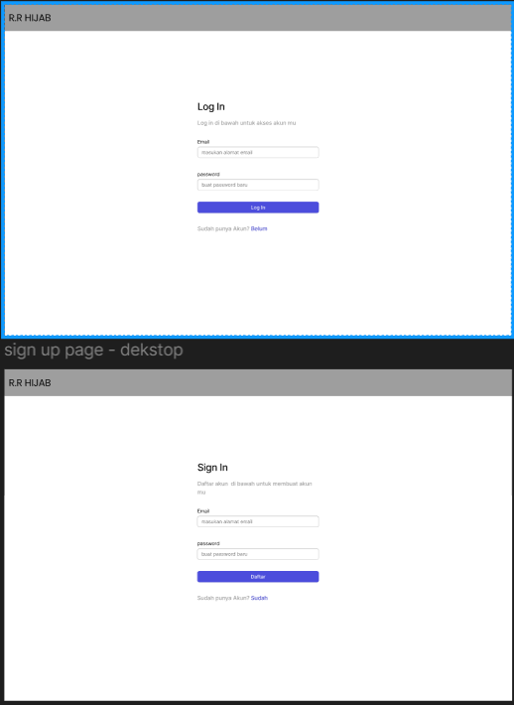

Detail Pembayaran

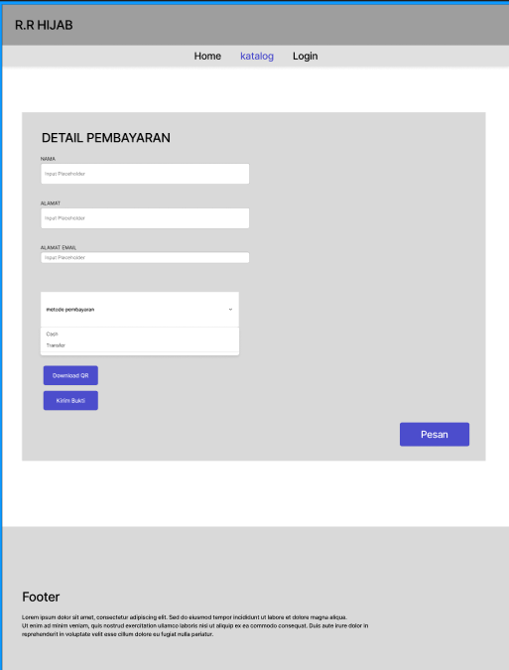

Admin dashboard
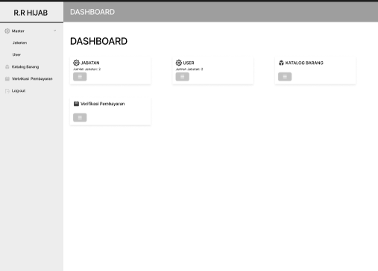

Admin katalog

Admin katalog

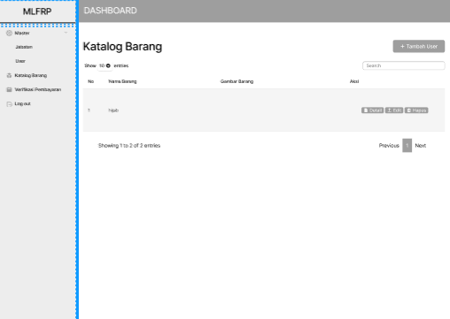

Admin proses pembayaran

Admin proses pembayaran
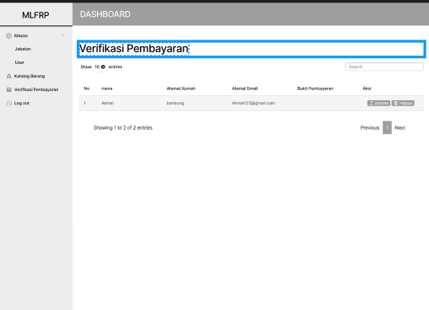

Appendix C: To Be Determined List
- TBD-1: Jenis database spesifik yang akan digunakan (MySQL atau PostgreSQL) tergantung pada penyedia hosting.

- TBD-2: Daftar ekspedisi spesifik yang akan diintegrasikan secara otomatis (jika ada API) atau manual.

TBD-3: Detail batas waktu konfirmasi pembayaran sebelum pesanan otomatis dianggap batal oleh system

